|  |  |
| --- | --- |
| SỞ GIÁO DỤC VÀ ĐÀO TẠO | **KỲ THI OLYMPIC TRUYỀN THỐNG 30 THÁNG 4** |
| TỈNH BÀ RỊA - VŨNG TÀU | **LẦN THỨ XXVIII – NĂM 2024** |
| **TRƯỜNG THPT CHUYÊN** | Ngày thi: 06/04/2024 |
| **LÊ QUÝ ĐÔN** | MÔN THI:  **SINH HỌC** - KHỐI: 11. |
| **ĐỀ CHÍNH THỨC** | THỜI GIAN: **180 phút** |
| Hình Thức Làm Bài: Tự luận |
| Đề thi có **07** trang |

*Lưu ý: Thí sinh làm mỗi câu trên một tờ giấy riêng và ghi rõ câu số mấy ở trang 1 của mỗi tờ giấy thi.*

**Câu I (4,0 điểm)**

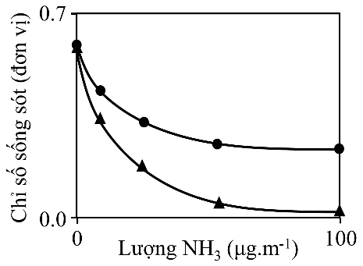

**Hình 1.1**



**1.1 (1,5 điểm):** Chitin là hợp chất hữu cơ chứa nitrogen. Nitrogen trong chitin chiếm khoảng 6,3% khối lượng nhưng có thể tăng đến 30% khi được kết hợp thêm với nitrogen tự do. Các loài địa y có khả năng thích nghi với nồng độ NH3 trong môi trường khác nhau. Một số loài sống được ở môi trường có nồng độ NH3 cao (loài chịu nitrogen), một số loài địa y khác không thể sống được ở môi trường có nồng độ NH3 cao (loài nhạy cảm với nitrogen).

**Bảng 1.1**

|  |  |  |
| --- | --- | --- |
|  | **Giá trị 1** | **Giá trị 2** |
| Lượng chitin (mg.g-1) | 3.40 ± 1,42 | 20,74 ± 3,00 |
| Lượng nitrogen tổng số (mg.g-1) | 12,34 | 23,37 |

**Bảng 1.1** mô tả các giá trị 1 và 2 về lượng chitin và lượng nitrogen tổng số trong cơ thể của hai loài địa y khác nhau. **Hình 1.1** biểu diễn mối tương quan giữa khả năng sống sót của mỗi loài địa y nói trên, kí hiệu là tròn (●) và tam giác (▲), với lượng NH3 ở môi trường.

**a.** Hãy cho biết giá trị 1 hay 2 ở **bảng 1.1** và kí hiệu tròn (●) hay kí hiệu tam giác (▲) trong **hình 1.1** là tương ứng với loài địa y chịu nitrogen? Giá trị nào và kí hiệu nào là tương ứng với loài địa y nhạy cảm nitrogen? Giải thích.

**b.** Hãy nhận định mỗi phát biểu sau đây là **đúng** hay **sai**? Giải thích.

**b1.** Tăng NH3 ở môi trường kích thích sự tăng trưởng của một trong hai loài địa y.

**b2.** Loài tương ứng với giá trị 2 ở **bảng 1.1** có thể được sử dụng làm sinh vật chỉ thị ở những nơi có nồng độ nitrogen trong môi trường cao.

**b3.** Lượng nitrogen tổng số ở cơ thể địa y chủ yếu phụ thuộc vào lượng chitin trong cơ thể.

**1.2 (1,0 điểm):** Thành tế bào giúp tế bào thực vật duy trì sự ổn định tương đối về thể tích trước những thay đổi lớn của thế năng nước do quá trình thoát hơi nước tạo ra.

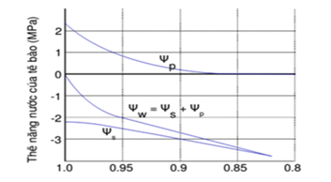Thế năng nước (ΨW) của tế bào thực vật gồm thế năng chất tan ((Ψs) và thế năng áp suất trương (Ψp). Thể tích tương đối của tế bào tương quan với thế năng nước và các thành phần của nó như mô tả **hình 1.2**. Nhận định sau đây đúng hay sai? Nếu sai hãy giải thích.

**Hình 1.2**

**a.** Thế năng nước của tế bào thực vật phụ thuộc vào thế năng chất tan (Ψs) và thế năng áp suất trương (Ψp).

**b.** Khi thể tích tế bào đạt cực đại thì thế năng chất tan (Ψs) đạt giá trị trên 2MPa.

**c.** Khi thể tích tế bào giảm 15% so với giá trị cực đại thì sự thay đổi thế năng nước của tế bào là do giảm thế năng áp suất trương (Ψp).

**d.** Khi thể tích tế bào đạt trên 95% so với giá trị cực đại thì sự thay đổi thế năng nước của tế bào chủ yếu do tăng thế năng của áp suất trương (Ψp).

**1.3 (1,5 điểm): Hình 1.3a** thể hiện cường độ quang hợp của cây C3 và cây C4 ở các mức nồng độ CO2 khác nhau, nhiệt độ và cường độ chiếu sáng ổn định (30oC, chiếu sáng mạnh).

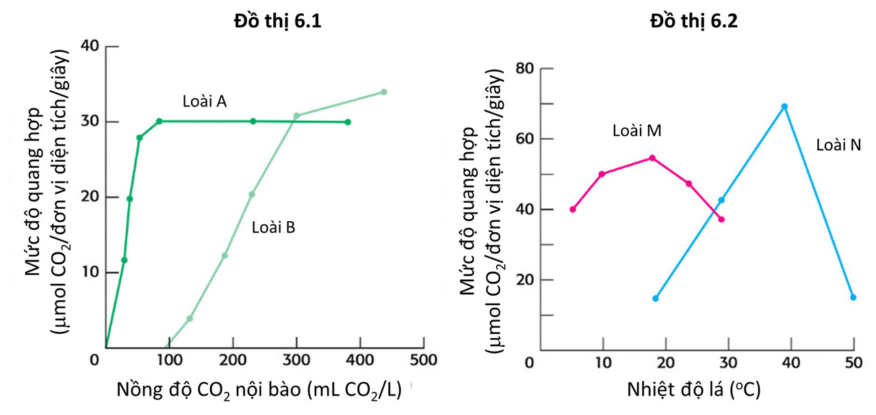

**Hình 1.3a Hình 1.3b**

**a.** Dựa vào **hình 1.3a**, hãy xác định loài A và loài B thuộc nhóm cây C3 hay C4? Vì sao.

**b.** Đề xuất lý do giải thích vì sao ở cường độ CO2 cao, loài B có thể tiếp tục tăng cường độ quang hợp trong khi loài A chỉ đạt đến trạng thái bão hòa và không thay đổi.

**c.** **Hình 1.3b** khảo sát sự ảnh hưởng của nhiệt độ đối với quá trình quang hợp của hai loài M và N. Hãy cho biết loài nào được xếp chung nhóm với loài A, loài nào được xếp chung nhóm với loài B? Giải thích.

**Câu II (4,0 điểm)**

**2.1 (1,5 điểm):** Một nghiên cứu được tiến hành để xác định ảnh hưởng của thức ăn đến sự tiết và tái hấp thu muối mật ở một loài động vật có xương sống. Trong nghiên cứu này, động vật thí nghiệm được chia thành 3 nhóm, mỗi nhóm được ăn một loại thức ăn khác nhau, cụ thể:

**- Nhóm I:** ăn thức ăn tiêu chuẩn (đối chứng).

**- Nhóm II:** ăn thức ăn A (là thức ăn tiêu chuẩn được bổ sung hỗn hợp X).

**- Nhóm III:** ăn thức ăn A được loại bỏ thành phần Y.

Kết quả phân tích hàm lượng muối mật trong dịch mật và chất được tiêu hóa (là tất cả các thành phần trong lòng ống tiêu hóa) ở ruột của các nhóm nghiên cứu được trình bày ở **bảng 2.1.**

**Bảng 2.1**

|  |  |  |  |
| --- | --- | --- | --- |
| **Hàm lượng muối mật trong các thành phần** | **Nhóm I** | **Nhóm II** | **Nhóm III** |
| Dịch mật (µmol/L) | 253 | 253 | 254 |
| Chất được tiêu hóa ở phần đầu ruột non (µmol/g) | 192 | 108 | 178 |
| Chất được tiêu hóa ở phần cuối ruột già (µmol/g) | 49 | 43 | 46 |

**a.** Bổ sung hỗn hợp X vào thức ăn tiêu chuẩn làm thay đổi hàm lượng cholesterol huyết tương của động vật thí nghiệm như thế nào (tăng, giảm, không đổi)? Giải thích.

**b)** Loại bỏ thành phần Y trong thức ăn A làm thay đổi hàm lượng muối mật ở tĩnh mạch cửa gan của động vật thí nghiệm như thế nào (tăng, giảm, không đổi)? Giải thích.

**c.** Hàm lượng hormone cholecystokinin (CCK) huyết tương ở động vật thí nghiệm nhóm II khác với nhóm I thế nào (cao hơn, thấp hơn, tương đương)? Giải thích.

**2.2 (1,5 điểm):** Ở người, lượng máu phân bố đến một số cơ quan khác nhau của cơ thể khi nghỉ ngơi và trong khi tập luyện nặng được mô tả ở **bảng 2.2.**

**Bảng 2.2**

|  |  |  |
| --- | --- | --- |
| **Cơ quan** | **Lưu lượng dòng máu/cm3/phút** | |
| **Khi nghỉ ngơi** | **Khi tập luyện nặng** |
| I | 250 | 1200 |
| II | 500 | 500 |
| III | 500 | 1000 |
| IV | 2500 | 90 |

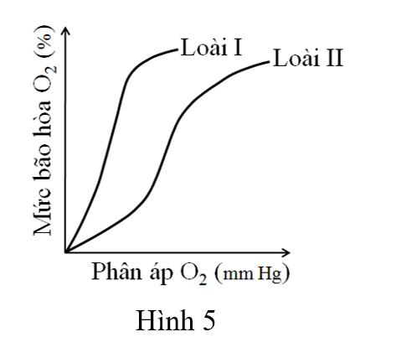Hãy cho biết I, II, III, IV dưới đây tương ứng với cơ quan nào trong các cơ quan: não, da, cơ tim, ruột? Giải thích.

**2.3 (1,0 điểm):** Khả năng lấy O2 từ môi trường của nhiều loài động vật có thể được phản ánh qua đường cong phân ly hemoglobine của chúng. **Hình 2.3** thể hiện đường cong phân ly hemoglobine của hai loài cá I và II có kích thước, khối lượng và mức độ trưởng thành tương đương. Hãy trả lời và giải thích các câu hỏi dưới đây:

Trong hai loài cá I và II thì:

**Hình 2.3**

**a.** loài nào sống ở vùng nước chảy nhanh hơn?

**b.** loài nào có hàm lượng hemoglobine trên một đơn vị thể tích máu cao hơn? Giả sử hai loài có mức tiêu thụ O2 như nhau.

**c.** loài nào sống ở vùng nước có nồng độ muối thấp hơn?

**d.** loài nào có thể thở trong không khí (ở phía trên mặt nước), loài nào chỉ thở bằng mang ở trong nước?

**Câu III (4,0 điểm)**

**3.1 (1,0 điểm):** **Hình 3.1(a)**, **(b), (c)** mô tả quá trình chuẩn bị và bố trí thí nghiệm chứng minh về một hiện tượng cảm ứng ở thực vật.

**a.** Thí nghiệm này chứng minh hiện tượng cảm ứng nào?

**b.** Dự đoán kết quả của thí nghiệm. Giải thích.

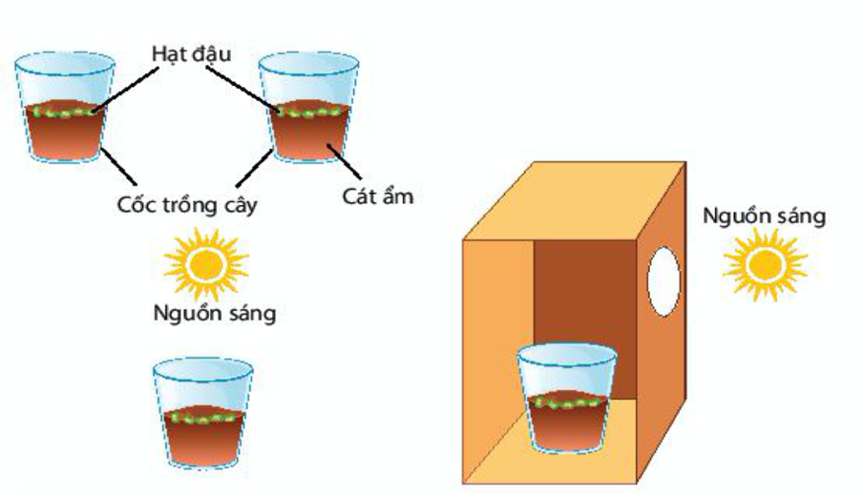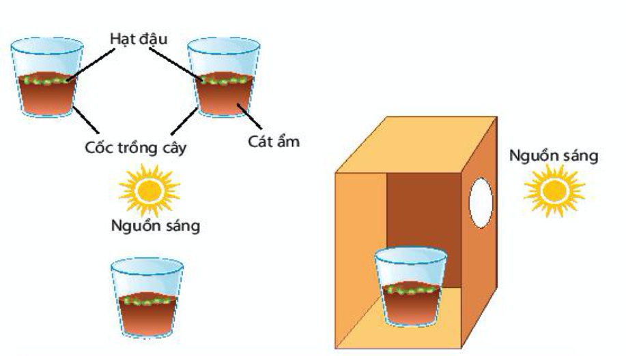

**Hình 3.1a Hình 3.1b Hình 3.1c**

**3.2 (1,0 điểm):** Nghiên cứu hai giống cây A va B của loài cây Kỳ Nham *(Hyoscyamus niger)*, trong đó có một giống là cây 2 năm và một giống là cây 1 năm. Tiến hành thí nghiệm thu được kết quả ở **bảng 3.2:**

**Bảng 3.2**

|  |  |  |  |
| --- | --- | --- | --- |
| **Giống cây** | **Xử lý** | **Chiếu sáng 8 giờ** | **Chiếu sáng 14 giờ** |
| Giống A | Xử lý lạnh | Không ra hoa | Ra hoa |
| Không xử lý lạnh | Không ra hoa | Ra hoa |
| Giống B | Xử lý lạnh | Không ra hoa | Ra hoa |
| Không xử lý lạnh | Không ra hoa | Không ra hoa |

**a.** Hãy cho biết điều kiện ra hoa của giống A và B? Trong hai giống A và B giống nào là cây 2 năm, giống nào là cây 1 năm?

**b.** Tiến hành thí nghiệm với cây giống A:

***Thí ngiệm 1:*** Che ngọn, để thân lá trong điều kiện ngày dài.

***Thí ngiệm 2:*** Che lá, để ngọn trong điều kiện ngày dài.

Thí nghiệm nào cây không ra hoa? Giải thích.

**3.3 (2,0 điểm):** **Hình 3.3** biểu diễn sự thay đổi của hàm lượng nước và lượng dinh dưỡng dự trữ trong các giai đoạn phát triển, ngủ nghỉ và nảy mầm của hạt; phát triển của cây con.

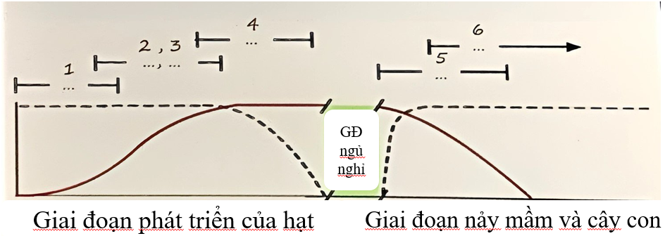

**Hình 3.3**

***Hãy cho biết:***

**a.** Đường nào biểu diễn lượng nước, đường nào biểu diễn lượng dinh dưỡng dự trữ? Giải thích.

**b.** Xác định tên loại phytohormone tương ứng với các số trên hình. Giải thích.

**c.** Nêu vai trò sinh lý của phytohormone số 1.

**Câu IV (4,0 điểm)**

**4.1 (1,5 điểm):** Bốn chất hóa học (A, B, C, D) có các tác động đặc trưng lên sự truyền tin qua synapse như sau:

- Chất A tăng cường sự phân giải chất truyền tin thần kinh.

- Chất B ức chế sự giải phóng chất truyền tin thần kinh vào khe synapse.

- Chất C ức chế sự loại bỏ chất truyền tin thần kinh khỏi khe synapse.

- Chất D tăng cường hoạt hóa kênh Ca2+ ở màng trước synapse

**Bảng 4.1** dưới đây mô tả kết quả của các lần ghi điện thế khử cực cấp độ của màng sau synapse neuron khi sử dụng kích thích đơn lẻ giống nhau tác động lên neuron trước synapse trong trường hợp có mặt của từng chất (A, B, C, D) và không có mặt của chất nào (đối chứng). Biết rằng điện thế cấp độ có biên độ (độ lớn) và thời gian khử cực thay đổi tương ứng với số lượng và thời gian tồn tại của chất truyền tin thần kinh được giải phóng ở khe synapse; thời gian tồn tại của chất truyền tin thần kinh không phụ thuộc vào số lượng của nó. Các mức "Giảm” hoặc "Tăng” ở trong bảng là khác biệt rõ ràng (có ý nghĩa thống kê) so với mức "bình thường” (BT).

**Bảng 4.1**

|  |  |  |  |  |  |  |  |
| --- | --- | --- | --- | --- | --- | --- | --- |
| **Kết quả** | **Các lần ghi điện thế** | | | | | | |
| **Chỉ số** | **Đối chứng** | **(1)** | **(2)** | **(3)** | **(4)** | **(5)** | **(6)** |
| **Biên độ điện thế** | BT | Giảm | BT | Giảm | Tăng | BT | Tăng |
| **Thời gian khử cực** | BT | BT | Giảm | Giảm | BT | Tăng | Tăng |

**a.** Hãy cho biết tác động của từng chất A, B, C, D là tương ứng với kết quả của lần ghi điện thế nào từ (1) đến (6) ở **bảng 4.1**? Giải thích.

**b.** Nếu thay ‘‘toàn bộ sự mở kênh Na+ ở màng sau synapse’’ bằng ‘‘sự mở kênh Cl- khi hoạt hóa thụ thể của chất truyền tin thần kinh ở màng sau synapse’’, thì tác động của chất nào trong 4 chất A, B, C, D gây ra sự phân cực lớn nhất của điện thế màng sau synapse? Giải thích.

**4.2 (1,0 điểm):** Rexinoid là một chất có tác dụng bám và khóa thụ thể của TRH ở tuyến yên, thường được dùng để kiểm tra bất thường trong hoạt động của các tuyến nội tiết liên quan đến sự điều hòa sản xuất và tiết hormone thyroxine. Kết quả kiểm tra với rexinoid của hai người bệnh 1 và 2 (đều có tuyến yên bình thường) được ghi nhận ở **bảng 4.2.**

**Bảng 4.2**

|  |  |  |  |
| --- | --- | --- | --- |
|  | Hàm lượng hormone TH trong máu (*đơn vị tính pmol/l*) | | |
| Người bình thường | Người bệnh 1 | Người bệnh 2 |
| Có rexinoid | 8 | 5 | 26 |
| Không có rexinoid | 18,5 | 11 | 28 |

**a.** Hãy cho biết người bệnh 1 và 2 bị bất thường ở tuyến nội tiết nào? Giải thích.

**b.** Một đứa trẻ 5 tuổi có tình trạng giống bệnh nhân 1 thì khối lượng cơ thể và khả năng phát triển trí tuệ thay đổi như thế nào (tăng, giảm, không đổi) so với đứa trẻ khỏe mạnh cùng độ tuổi? Giải thích.

**4.3 (1,5 điểm): Hình 4.3** biểu thị sự biến đổi nồng độ hormone trong một chu kì sinh dục ở một cá thể linh trưởng thuộc giới cái. Biết rằng, nồng độ hormone FSH đạt cao nhất vào ngày thứ 7, (1) và (2) là hai trong số ba loại hormone: LH, estrogen, progesterone.

**Hình 4.3**

**a.** Hãy cho biết (1) và (2) tương ứng với mỗi loại hormone nào? Giải thích.

**b.** Trong các khoảng thời gian từ A đến E, những khoảng thời gian nào tương ứng với giai đoạn nang trứng? Những khoảng thời gian nào tương ứng với giai đoạn thể vàng?

**c.** Trong các khoảng thời gian từ A đến E, sự bong tróc lớp niêm mạc tử cung có thể xảy ra trong những khoảng thời gian nào? Giải thích.

**Câu V (4,0 điểm)**

**5.1 (2,0 điểm):** Một nhà khoa học nghiên cứu về đặc điểm di truyền ở một loài thực vật. Tính trạng kích thước và màu sắc hoa được quy định bởi hai gene, mỗi gene có 2 allele tương ứng. Thực hiện các phép lai thu được kết quả ở **bảng 5.1.**

**Bảng 5.1**

|  |  |  |  |  |  |
| --- | --- | --- | --- | --- | --- |
| Phép lai | Kiểu hình bố mẹ | Tỷ lệ ở đời con F1 | | | |
| Cao, đỏ | Thấp, đỏ | Cao, trắng | Thấp, trắng |
| 1 | Thân cao, hoa đỏ **x** thân cao, hoa đỏ | 9 | 3 | 3 | 1 |
| 2 | Thân cao, hoa đỏ **x** thân thấp, hoa trắng | 1 | 3 | 3 | 1 |
| 3 | Thân cao, hoa đỏ **x** thân cao, hoa đỏ | 3 | 1 | 0 | 0 |

**a.** Biện luận, xác định quy luật di truyền của hai tính trạng trên.

**b.** Xác định kiểu gene bố mẹ ở ba phép lai trên.

Biết rằng không xảy ra hiện tượng đột biến trong quá trình nghiên cứu.

**5.2 (2,0 điểm**)**:** Để xác định sự đa dạng di truyền màu hoa của loài hoa *Salpiglossis sinuata*. Các nhà nghiên cứu đã tiến hành một số phép lai giữa các cặp bố mẹ thuần chủng. Kết quả các phép lai được thể hiện ở **bảng 5.2**.

**Bảng 5.2**

|  |  |  |  |
| --- | --- | --- | --- |
| **Phép lai** | **PT/C** | **F1** | **F2** |
| **1** | Cây hoa vàng × Cây hoa cam | Vàng | 65 Vàng; 22 Cam |
| **2** | Cây hoa đỏ × Cây hoa cam | Đỏ | 59 Đỏ; 21 Cam |
| **3** | Cây hoa đỏ × Cây hoa vàng | Đỏ | 64 Đỏ; 22 Vàng |
| **4** | Cây hoa trắng × Cây hoa vàng | Trắng | 158 Trắng; 41 Đỏ; 13 Vàng |
| **5** | Cây hoa trắng × Cây hoa cam | Trắng | 160 Trắng; 38 Vàng; 14 Cam |
| **6** | Cây hoa trắng × Cây hoa đỏ | Trắng | 162 Trắng; 40 Đỏ; 15 Cam |

**a.** Giải thích sự hình thành màu hoa của loài hoa *Salpiglossis sinuata.*

**b.** Viết sơ đồ lai từ P → F2 của phép lai (1) và (4).

**c.** Tiến hành lai giữa cây hoa đỏ F2 ở phép lai 4 với cây hoa vàng P ở phép lai 1, hãy xác định tỉ lệ kiểu gene và tỉ lệ kiểu hình thu được ở đời con

**--------------HẾT--------------**

Cán bộ coi thi **KHÔNG** giải thích gì thêm.

*Họ tên thí sinh: SBD:*

*Trường: Tỉnh/TP:*